点右上角三个点，再点设置
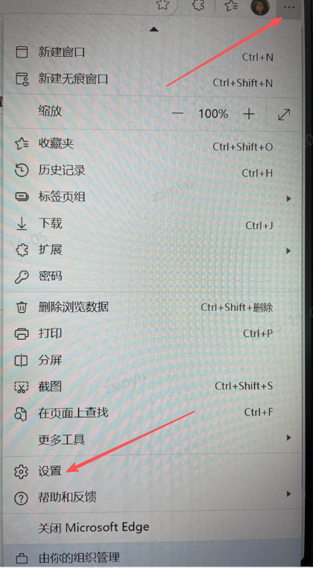

点默认浏览器，然后按图中设置调整
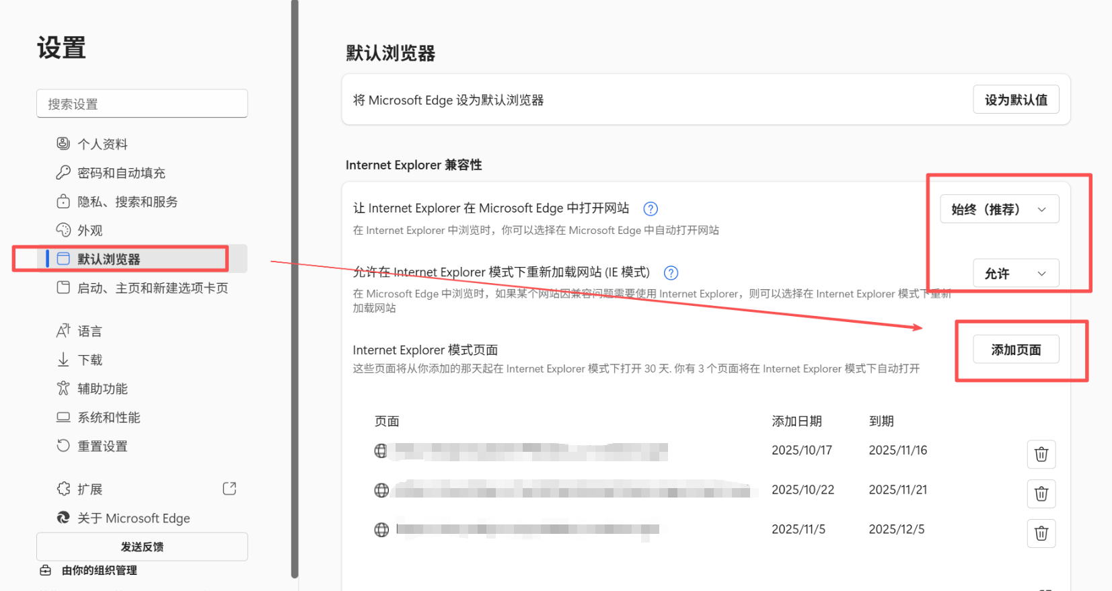
然后点添加页面，添加网址：https://zbcg.tzdig.cn/qytpbidder
添加完后关闭浏览器重新打开即可

